URL, FACULTAD DE INGENIERIA

FUNDAMENTOS DE ADMON. Y ANÁLISIS FINANCIERO LICDA. VANESSA PAZ, AÑO 2023

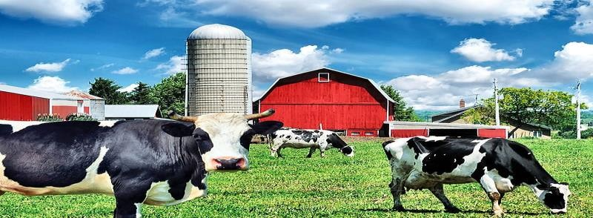

**CASO DE RESOLUCIÓN: MI VAQUITA, S.A.**

Mi Vaquita, S.A. es una empresa que se dedica a la producción y venta de leche saborizada. Recientemente terminó el segundo año de operaciones y su dueño ha logrado firmar un contrato con un nuevo comprador al cual le podrán vender 482 miles de unidades adicionales de leche saborizada. El propietario está muy entusiasmado con la noticia porque sabe que serán ventas adicionales, pues tiene confirmados los pedidos de los actuales clientes. De allí que con este nuevo contrato incrementará su participación del mercado, sin embargo, necesitará incrementar su planta de producción, ya que actualmente está produciendo el máximo de unidades para lo que fue diseñada. Se estima que se necesitará incrementar el valor de estos activos en 1,080,000 quetzales según cotizaciones efectuadas (80 mil en Equipo y el resto en más terreno).

A fin de poder satisfacer el incremento esperado en la demanda, se le solicita a usted que realice un pronóstico de las ventas para el año 2023 y que proporcione la retroalimentación correspondiente al financiamiento necesario para cumplir esos planes de expansión. Para ello deberá de presentar:

* Estado de Resultados comparativo 2022-2023
* Balance General comparativo 2022-2023
* Estado de Utilidades Retenidas 2023
* Estado de Flujos de Efectivo 2023
* Prueba de liquidez corriente y ácida para el 2023
* PPC para el año 2023
* Índice de Endeudamiento y cobertura de intereses para el 2023
* ROA, ROE y Margen neto para el 2023

A continuación, se le presenta los saldos de las cuentas con valor (en miles de quetzales) correspondiente al último año disponible (2022), así como algunos datos adicionales que le servirán para hacer sus proyecciones y análisis.

|  |  |
| --- | --- |
| **CUENTAS** | **SALDO** |
| Amortización mejoras a edificio | 200.00 |
| Amortización Acumulada Mejoras a Edificio | 400.00 |
| Bonos a Largo Plazo | 1,500.00 |
| Caja | 371.64 |
| Capital Pagado Común | 2,000.00 |
| Capital Preferente | 250.00 |
| Clientes | 2,642.40 |
| Costo de Ventas | 10,965.50 |
| Depreciación Propiedad, Planta y Equipo | 50.00 |
| Depreciación Acumulada | 100.00 |
| Deuda Largo Plazo | 2,850.00 |
| Gastos Operativos | 2,024.40 |
| Intereses pagados | 477.00 |
| Inventario | 4,154.00 |
| Mejoras a Edificio | 600.00 |
| Propiedad Planta y Equipo | 200.00 |
| Proveedores | 1,341.00 |
| Reserva Laboral (Indemnización) | 530.00 |
| Terrenos | 2,500.00 |
| Utilidad Retenida* | 1,497.04 |
| Ventas | 16,870.00 |

*\*Este valor ya incluye la utilidad del período 2022.*

# Información recopilada para el pronóstico del año 2023:

1. El precio de venta será el mismo, es decir, 14.00 por unidad.
2. Los costos variables de ventas se pronostican con el método del porcentaje de ventas
3. Se tiene la política de depreciar los activos en 50.00 anualmente (en miles)
4. Las mejoras al edificio se terminarán de amortizar el próximo año
5. Por los Bonos a Largo Plazo se está pagando una tasa de 9%
6. La Deuda a Largo Plazo tuvo dos años de gracia y se empezará a amortizar con 950.00 anuales (en miles) a partir del próximo año. Se paga una tasa de interés del 12% sobre saldo
7. La tasa de impuesto es legislación guatemalteca sobre utilidades
8. El valor nominal de las acciones preferentes es de 1.00 cada una y por política de la empresa se pueden llegar a emitir hasta 750 acciones como máximo. Actualmente, este tipo de acciones, pagan un dividendo de

1.00 cada una. En el 2023, se podría ampliar dicho capital al máximo en caso se necesiten fondos adicionales.

1. El Capital Común está compuesto por 500 acciones en circulación y la política de dividendos es del 70% (misma que estuvo vigente en el año anterior). El precio de mercado de la acción común es de 4.00. No puede emitir “medias acciones o cualquier otro valor fraccionario”.
2. Los gastos de operación se pronostican con el método del porcentaje de ventas
3. El saldo a proveedores para finales del 2023 se estima en Q 1,874.06 de acuerdo con el crédito que se espera tener. Se podría negociar con ellos cualquier incremento adicional que se pudiera necesitar.
4. Se espera que el requerimiento de efectivo (Caja), las cuentas por cobrar (clientes) y el inventario cambien en forma proporcional a las ventas.
5. La reserva laboral (indemnización) aumentará en 212.00 miles para el 2023.

# Política de Financiamiento:

Los nuevos fondos adicionales para lograr la expansión deseada el dueño desea financiarlos con Bonos a Largo Plazo, con el porcentaje de endeudamiento total de la empresa al año 2022. El resto de los fondos adicionales desea financiarlos con capital preferente hasta donde lo permita la política de la empresa y el resto con capital común. Tanto para el capital común como para el capital preferente calcular el número de acciones nuevas que emitirá para asegurarse no obtener valores fraccionarios).

# Incorpore dentro de su Balance General proyectado del 2023 las fuentes de financiamiento nuevas en las cantidades monetarias que corresponde a cada rubro y recalcule los intereses a pagar correspondientes en el Estado de Resultados Proyectado. Si derivado de ello encuentra que aún hay alguna cantidad pendiente de financiar puede hacerlo con nuevas acciones comunes o una nueva deuda por negociarse.

**Posterior a ello, ya podrá efectuar el análisis financiero (razones solicitadas) para el año 2023.**

*P.D. Se recomienda expresar sus estados financieros en miles (y no hacer conversiones a los datos numéricos proporcionados)*

